Сервис прогнозирования инцидентов инженерных коллекторов
Руководство пользователя: Диспетчер подразделения

Задача «8. ДЖКХ» — АО «Москоллектор»
Прогнозирование отказов датчиков и раннее выявление рисков инцидентов:
пожар, загазованность, подтопление, несанкционированный доступ

Москва, 2026

Содержание
Руководство пользователя: диспетчер подразделения 3
1. Вход и зона ответственности 3
2. Рабочее место 3
3. Карточка инцидента 4
4. Прогноз пожара и НСД 6
5. Нормативы и эскалация 7
6. Чего роль не делает 7
7. Вопросы 7

Руководство пользователя: диспетчер подразделения
Для кого. Диспетчеры эксплуатационных подразделений (диспетчерских объектов). Вы работаете так же, как диспетчер ОДС, но в своей зоне ответственности: видите карточки, прогнозы и заявки только своих объектов и первыми получаете карточки своего объекта.

1. Вход и зона ответственности
- Войдите учётной записью домена. Откроется «Мониторинг»: ваша зона выделена цветом и толстой границей, смежные зоны — пунктиром, остальное — серым.
- Объекты вне зоны показаны контуром без подробностей: ими занимается их зона. Красная обводка у смежной зоны — там есть открытые карточки.
- Если нужного объекта не видно — зона назначена неверно, обратитесь к руководителю.
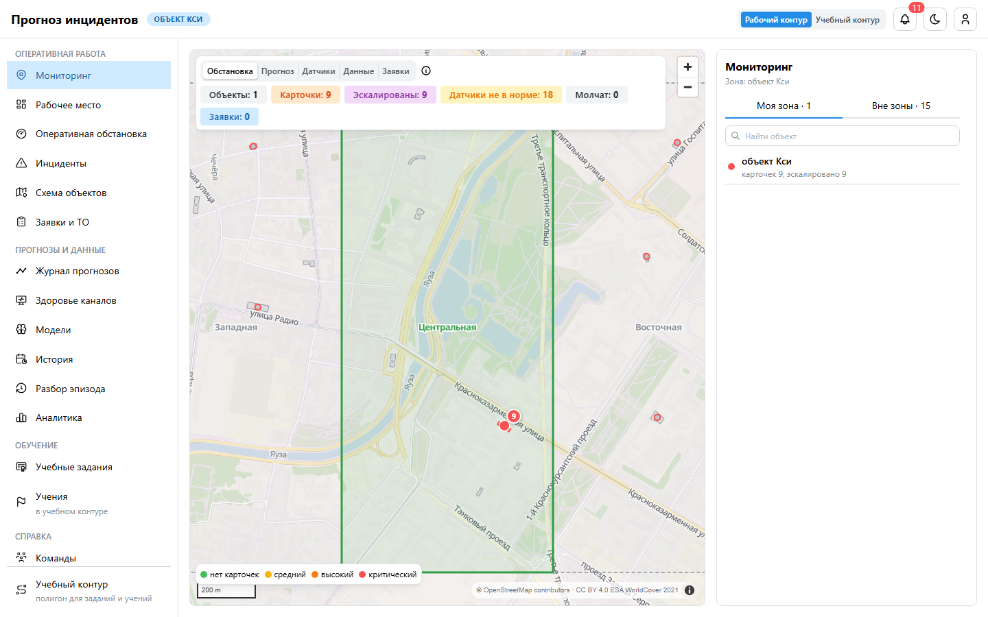
Мониторинг: своя зона

2. Рабочее место
Счётчики «Ждут принятия», «Просрочена реакция», «У меня в работе», «Черновики заявок», «Высокий риск»; очередь «Требуют действия» по операционному приоритету; схема по пикетам; «Мои показатели».
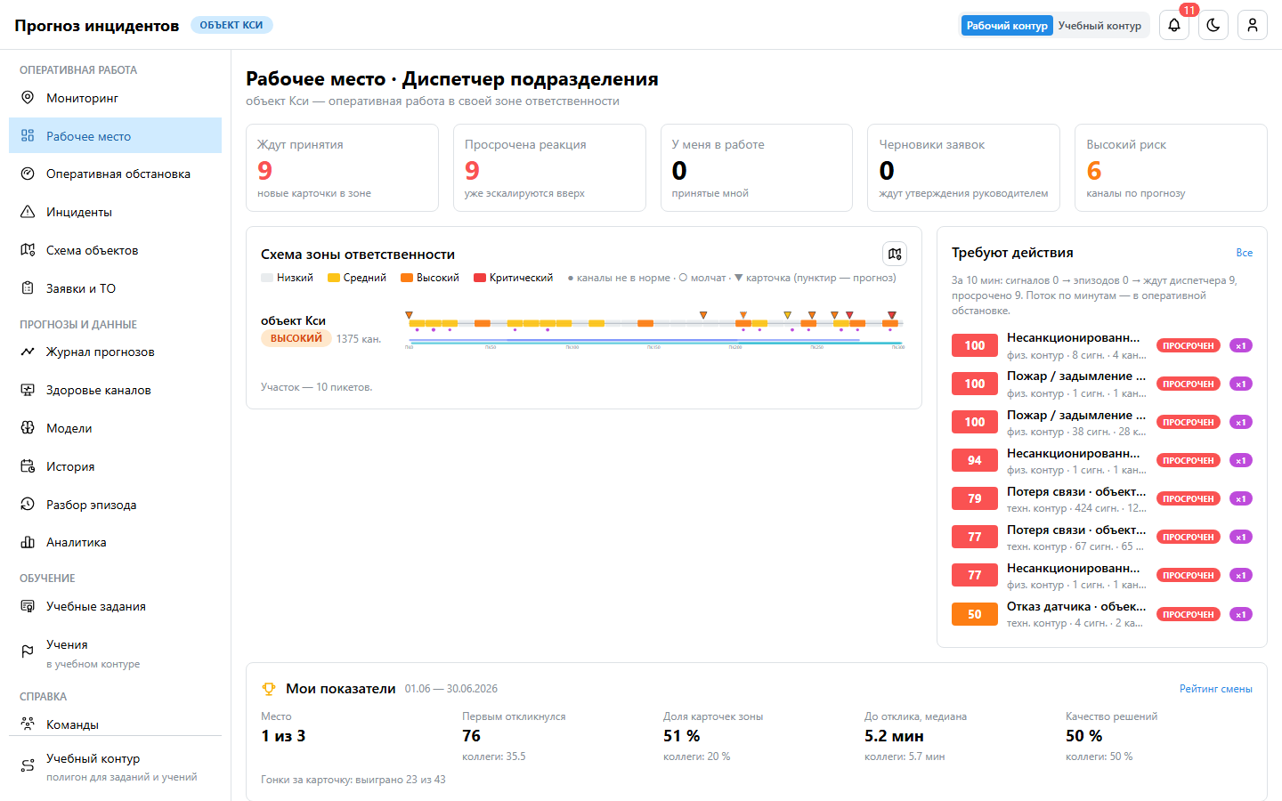
Рабочее место диспетчера подразделения

3. Карточка инцидента
Порядок работы с карточкой:
- открыть из очереди или со схемы;
- принять (правило «кто первый»);
- гипотезы причины и чек-лист;
- проверка;
- решение с ответом «что произошло»;
- черновик заявки.
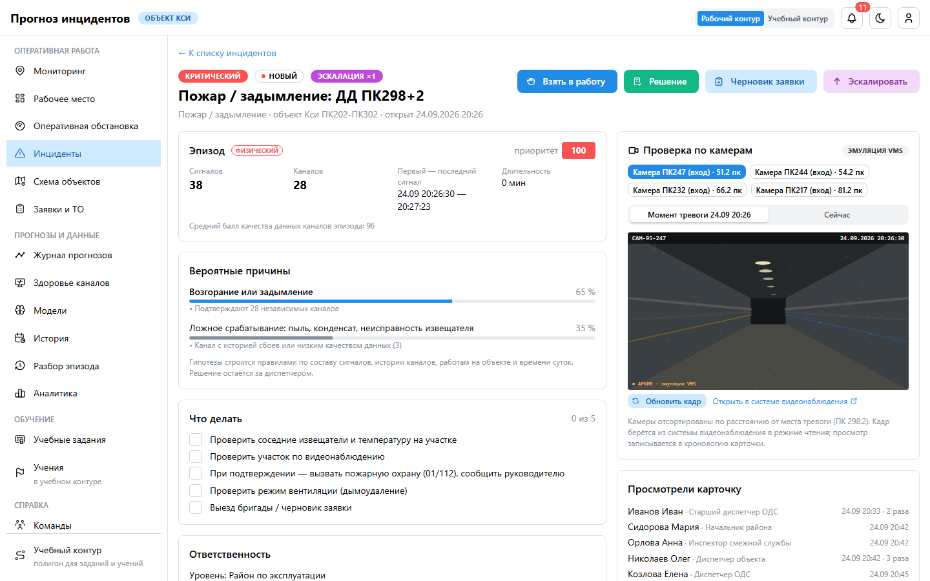
Карточка «Пожар / задымление»: эпизод, гипотезы, чек-лист и камеры

Проверка по камерам
Шаг 4 сценария ТЗ §12 — верификация. В карточке блок «Проверка по камерам»:
- камеры отсортированы по расстоянию в пикетах от датчика, который сработал;
- «Момент тревоги» — кадр из архива системы видеонаблюдения на время тревоги, «Сейчас» — текущий;
- «Открыть в системе видеонаблюдения» — поток или архив камеры в новой вкладке;
- просмотр записывается в хронологию: руководитель видит, что проверка была.
Пример: один дымовой извещатель без роста температуры, на кадре — люди в спецодежде. Это работы: решение «Ложное срабатывание», что произошло — «Работы на объекте».

Решение
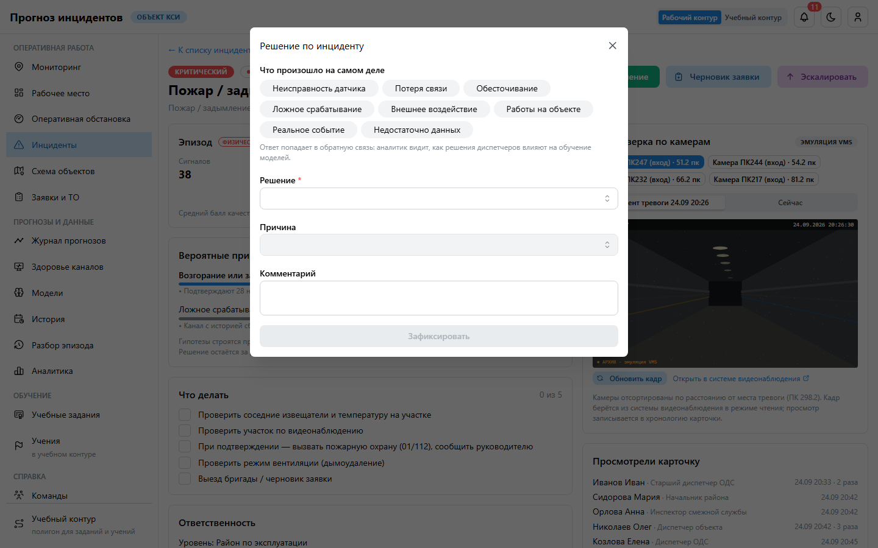
Окно решения
Решение | Когда
Выезд бригады | нужна работа на месте: реальная угроза, отказ оборудования
Направлена проверка | проверить по камерам или обходчиком
Мониторинг ситуации | ждать развития: рост показаний, ожидаются осадки
Ложное срабатывание | подтверждено, что угрозы нет
Инцидент подтверждён | событие реально произошло
Устранено | дистанционно (перезапуск, переключение) или на месте

Поле «что произошло» обучает модели: например, «неисправность датчика» становится примером отказа канала после проверки аналитиком.

4. Прогноз пожара и НСД
Карточка прогноза пожара показывает вероятность проявления угрозы за 24 часа — долю похожих случаев в истории, в которых тревоги извещателей повторились, — и индекс правил. В блоке «Насколько доверять» видно, сколько было похожих случаев. Для НСД вероятность повтора высокая почти всегда (двери и люки открываются при работах), поэтому главное — проверка по камерам и наряд-допуску.
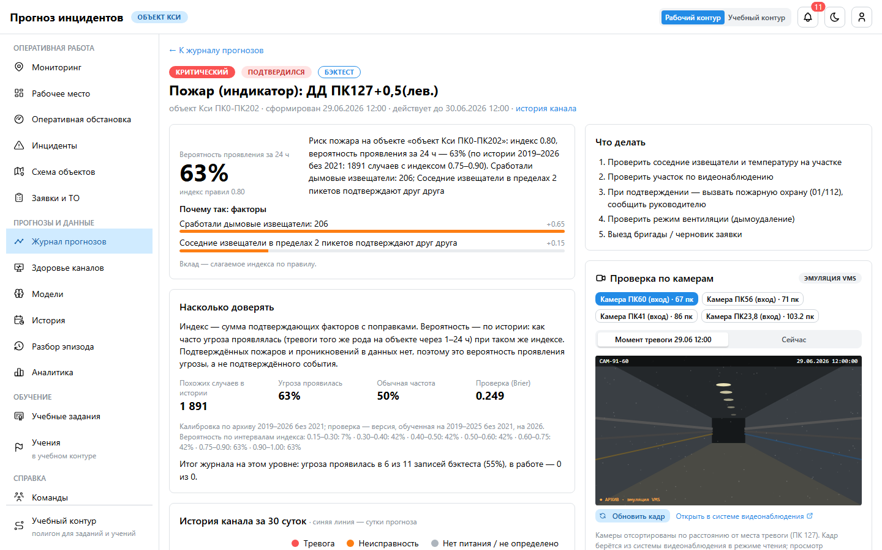
Прогноз пожара: вероятность по истории

5. Нормативы и эскалация
Критический — 5 минут на реакцию, высокий — 15, средний — 60, низкий — 4 часа. Без реакции карточка уходит на уровень выше (объект → район) и видна руководителю как эскалированная.

6. Чего роль не делает
Не видит чужие зоны (кроме командирования руководителем), не утверждает заявки, не перехватывает карточки коллег, не меняет модели и профили.

7. Вопросы
- Меня командировали в другую зону. До конца срока вы видите карточки этой зоны и получаете её уведомления; своя зона остаётся.
- Карточка каскада на весь объект. Это одна карточка: решайте причину (питание, связь), а не каждый датчик.

